Лабораторная работа №14

# НАЛОЖЕНИЕ ТЕКСТУР НА ПОВЕРХНОСТИ 3D-ОБЪЕКТОВ

Цель работы: ознакомиться с основными принципами наложения текстур и созда- ния текстурных разверток.

# Общие сведения

Редактор материалов является расширенной средой, в которой все типы про- цедурных и текстурных карт и материалов выступают подключаемыми компонен- тами.

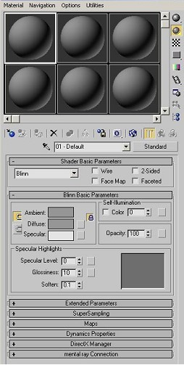Окно редактора материалов Material Editor можно открыть по-разному. Либо выбрать из верхнего меню Rendering/Material

Editor, либо нажать на иконку в виде четырёх раз- ноцветных шариков на панели инструментов в верхнем ряду иконок, либо (самое быстрое) нажать клавишу [M] на клавиатуре. Появится окно (рис. 13.1), в котором есть несколько ячеек с серыми ша- риками (по умолчанию 6 ячеек), справа и снизу ячеек расположены иконки, а внизу мы видим большое окно с параметрами.

«Шарики» в ячейках – это материалы. Ячейка, подсвеченная белой рамкой, показывает текущий материал, все настройки в нижней части окна от- носятся к этому текущему. «Шарики» выглядят так, как будто они сделаны из определённого мате- риала. Сначала все они просто серые.

Основной цвет материала называется Diffuse. Щелкнув на сером прямоугольнике рядом с Diffuse выбирается цвет. «Шарик» окрашивается выбран- ным цветом.

Ниже идёт раздел Specular Highlights и три окошка с цифрами. Specular Level – интенсивность блика, чем больше параметр, тем сильнее блик.

Glossiness (глянцевитость) определяет размер блика. У матовых материалов Glossiness меньше, у

Рис. 13.1. – Окно настройки материалов

материалов с полированной поверхностью больше. Параметр Soften сглаживает края слишком больших бликов. Это можно увидеть, если поставить большой Specular Level (100-150), Glossiness на 0, а потом постепенно увеличивать Soften шагами примерно по 0,1 (значения 0,1; 0,2; 0,3). Если Specular Level равен 0, то Glossiness ни на что не влияет (если у нас нет блика, то изменение его размера ничего не изменит).

Теперь, когда есть блик, становится понятно, зачем нужен цвет Specular (светло-серый прямоугольник, расположенный прямо под основным цветом Diffuse). Используя его, можно создать материал одного цвета с бликом другого цвета. Когда Secular Level равен 0, то этот параметр ни на что не влияет (если блика нет, то изменение цвета блика ничего не может изменить).

Параметр Self-Illumination – самосвечение. Может быть выставлен в % или цветом. Если введено числовое значение, то материал будет светиться основным (Diffuse) цветом, если поставить галочку Color, то появится чёрный прямоуголь- ник, и можно выбрать цвет свечения, который отличается от основного. Чем тем- нее цвет, тем слабее свечение, чем ярче цвет – тем сильнее.

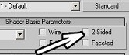Параметр Opacity – прозрачность. Измеряется в процентах. 100% - материал полностью непро- зрачный. 0% - материал полностью прозрачный и будет виден только блик. Но когда opacity меньше 100%, следует в настройках материала установить

галочку 2-sided (по умолчанию располагается в са- мом верху настроек материала – над выбором цве- тов Diffuse и Self-Illumination). (рис. 13.2), чтобы

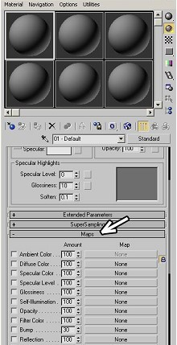отобразить прозрач- ность с двух сторон.

Рис. 13.2. – Установка двусторонней непрозрачности

Рис. 13.3. Окно карты текстур

Карты текстур (Maps) –располагаются в нижней части окна редактора материалов (рис. 13.3). Открыв его видим список, где рядом с каждым названием стоит число и кнопка с надписью None. Некоторые из названий знакомы: Diffuse Color, Specular Level, Self-Illumination, Opacity и т. д. Карта – это двухмер- ная картинка, например, обычный графический файл. Если мы используем карту текстуры вместо основного цвета (Diffuse Color), то мы увидим эту картинку на материале.

В других параметрах (Specular Level, Self-Illu- mination, Opacity) используются чёрно-белые карты (точнее, «в градациях серого цвета»), а, если присво- ить им цветную карту, то она будет использоваться так, как будто она не цветная. Таким образом там, где на карте цвет светлее, значение параметра выше, там, где темнее, ниже.

Для создания простейших материалов важен па- раметр Bump (рядом с ним значение 30 вместо 100,

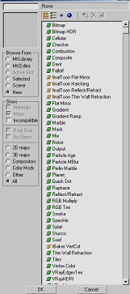как у остальных). Bump создаёт неровности на материале. Там, где на карте свет- лый цвет, материал «выпирает», там, где тёмный, образуются впадины. Щёлкнув на кнопке None рядом с Bump появится окно, называемое Material/Map Browser (рис. 13.4). По умолчанию в разделе Browse From стоит New, а в самом низу вы- бран пункт All. Сверху есть ряд иконок. Слева в этом ряду из группы четырёх иконок всегда нажата одна. Они меняют режимы показа карт – первая показывает просто список, вторая список с маленькими картинками карт, третья просто кар- тинки и четвёртая большие картинки с названиями. Установка дополнительных плагинов может добавлять в этот список новые карты.

Выбрав из списка карту Noise увидим, что она состоит из случайного смешения чёрного и белого цветов. Нажи- маем на кнопку OK внизу окна Material/Map browser. Во- первых, на материале появятся неровности и, во-вторых, па- раметры материала изменятся на параметры карты. Так как Noise с параметрами по умолчанию – это случайное смеше- ние чёрного и белого цветов, то и результат на Bump соот- ветствующий – получились вмятины и приподнятости. Те- перь можно попробовать присвоить материал объекту. Для этого просто «хватаем» «шарик» из ячейки Material Editor и перетаскиваем его на объект. Смотрим Render сцены. При этом в редакторе материал выглядит хорошо, а на Render видно, что текстура или слишком крупная, или слишком мелкая. Масштаб того, что мы видим в редакторе материа- лов и в сцене может не совпадать. Размер неровностей

нужно подбирать, исходя из того, что мы видим на Render. Для изменения размера неровностей в редакторе материа-

лов в параметрах карты есть параметр Size. Для Noise он по умолчанию равен 25. Если на объекте неровности слишком большие, уменьшаем параметр Size, если слишком мелкие – увеличиваем.

Рис. 14.4. – Окно

Material/Map Browser

Процедурные карты. Карты Noise и Smoke называются процедурными, т. е. они не являются просто двумерными картинками, а формируются на основе фор- мул, значения параметров которых можно изменять. Параметр Size – это пример такого параметра.

Кроме того, и в Noise и в Smoke можно было выбирать цвета. То есть вместо Noise из чёрных и белых областей можно было получить, например, смешение зелёного и жёлтого или красного и синего цветов. В разных процедурных картах существуют разные параметры, но некоторые параметры (такие, как Size) одина- ковы для многих процедурных карт.

Проверочной является карта Checker в окне Maps – None рядом с Diffuse Color – Checker. На материале появились чёрные и белые квадраты.

Для того, чтобы текстура повторялась, в параметрах карты существует пара- метр Tiling. По умолчанию оба значения tiling равны 1. Tiling – это количество повторений. Увеличьте значение Tiling и посмотите, как изменяется текстура на материале.

Материалы Raytrace. С помощью этого типа материалов можно создавать от- ражающие и преломляющие материалы. Отражающий материал – это зеркальная поверхность, а преломляющий – это, например, стеклянная линза, которая иска- жает объекты позади себя.

# Практическая часть

* 1. Материал Камень.

Создайте сферу и примените к ней модификатор Noise. Установите следующие параметры материала:

* Diffuse Color: коричневый, серый, зеленоватый на выбор;
* Specular Level, Glossiness. Можно оставить, как есть, или немного увели- чить Specular Level (0-10);
* Bump: Smoke. Size –выбираем после Render, приблизительно 1–20.
  1. Простейший прозрачный материал (стекло).

Выберите ранее созданный объект (например, бокал). Установите:

* Diffuse Color: цвет стекла (можно оставить серым).
* Specular Level, Glossiness. У стекла есть достаточно сильный блик, поэтому Specular Level устанавливается 90-100 и Glossiness 20-30.
* Opacity – устанавливается в зависимости от необходимой прозрачности (примерно 20-40).
* включаем галочку 2-sided.

Для работы с прозрачными материалами есть удобная функция, предназна- ченная для того, чтобы можно было наглядно оценить прозрачность. Эта функция полезна не только для прозрачных, но и для отражающих материалов. В редакторе материалов в столбике иконок справа от ячеек нажимаем третью сверху в виде маленьких клеток чёрного и белого цветов (background). Это включает показ зад- него фона ячейки, и никак не влияет на материал.

* 1. Создание зеркальной поверхности.

Открываем Material Editor. Под ячейками с материалами идёт ряд иконок, прямо под иконками показано название материала, (например, 1-default), а справа от названия есть кнопка с надписью Standard. Щёлкаем по этой кнопке и в появив- шемся меню выбираем Raytrace. Если в списке Raytrace нет, то проверьте, что в левой части появившегося окна в разделе Browse From стоит New, а не Mtl Library или что-нибудь ещё. После этого параметры материала изменились и в базовых параметрах есть уже пять прямоугольников выбора цвета. Рядом с одним из них надпись Reflect и стоит галочка. Можно выбрать либо цвет, либо (если отключим галочку) проценты. Выберем в Reflect белый цвет вместо чёрного. Для того, чтобы сделать более реальный материал, надо настроить хотя бы параметры блика Specular Level и Glossiness, у зеркала должен быть блик не меньше, чем у обыч- ного стекла.

Белый цвет в Reflect создаёт абсолютно отражающий материал. Если отра- зить нечего, то мы даже не увидим объект с этим материалом, объект будет отра- жать цвет фона. Чем светлее цвет в Reflect, тем «чище» зеркало. Для более реали- стичного вида лучше оставлять Reflect немного серым. Либо можно отключить галочку рядом с Reflect и поставить не 100%, а 80-90).

Создайте композицию из трех созданных элементов.

* 1. Сложное текстурирование.

Пусть необходимо текстурировать оштукатуренную стену, у которой кое-где штукатурка отвалилась и видны кирпичи (рис. 13.5).

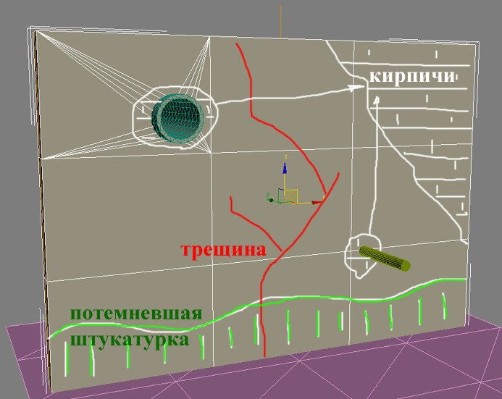

Рис. 13.5. – Схема изображения

Необходимо приготовить текстуры с альфа-каналом. Загрузить следующие текстуры (во вложенном файле):

* + 1. текстура штукатурки – без изменений;
    2. текстура штукатурки – с альфа-каналом для потемневшей нижней ча- сти стены;
    3. текстура кирпичной кладки – с альфа-каналом для места входа арма- туры;
    4. текстура кирпичной кладки – с альфа-каналом для места входа трубы;
    5. текстура кирпичной кладки – с альфа-каналом для правого верхнего угла стены;
    6. текстура кирпичной кладки – с альфа-каналом в виде трещины. Создайте стену. Откройте редактор материалов. Maps – DiffuseColor – Layer –

Set Number = 6.

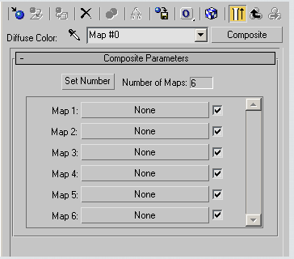

Рис. 13.6. – Параметры материала

Присваиваем Layer 1 текстуру штукатурки. None – Bitmap – текстура штука- турки. В свитке Coordinates устанавливаем Map Channel = 1. Это делается для того, чтобы было возможно трансформировать каждую текстуру в отдельности.

Присваиваем Layer 2 текстуру потемневшей штукатурки. None – Bitmap – текстура потемневшей штукатурки. В свитке Coordinates устанавливаем Map Channel = 2. Указываем источник альфа-канала: Alpha Source – Image Alpha. Вы- ключаем Premultiplied Alpha. В обратном случае при наложении текстуры будут перемножаться, и яркость будет увеличиваться.

Присваиваем Layer 3 текстуру ржавчины. None – Bitmap – текстура ржав- чины. В свитке Coordinates устанавливаем Map Channel = 3. Выключаем Tile для того, чтобы текстура ржавчины была в единственном экземпляре. Указываем ис- точник альфа-канала: Alpha Source – Image Alpha. Выключаем Premultiplied Alpha. Присваиваем Layer 4 текстуру кирпичной кладки с альфа-каналом под арма- туру. None – Bitmap – текстура кирпичной кладки с альфа-каналом под арматуру. В свитке Coordinates устанавливаем Map Channel = 4. Выключаем Tile. Указываем источник альфа-канала: Alpha Source – Image Alpha. Выключаем Premultiplied

Alpha.

Присваиваем Layer 5 текстуру кирпичной кладки с альфа-каналом под трубу. None – Bitmap – текстура кирпичной кладки с альфа-каналом под трубу. В свитке Coordinates устанавливаем Map Channel = 5. Выключаем Tile. Указываем источ- ник альфа-канала: Alpha Source – Image Alpha. Выключаем Premultiplied Alpha.

Присваиваем Layer 6 текстуру кирпичной кладки с альфа-каналом трещины. None – Bitmap – текстура кирпичной кладки с альфа-каналом трешины. В свитке Coordinates устанавливаем Map Channel = 6. Выключаем Tile. Указываем источ- ник альфа-канала: Alpha Source – Image Alpha. Выключаем Premultiplied Alpha.

Присваиваем готовый материал объекту (рис. 13.7 *а*).

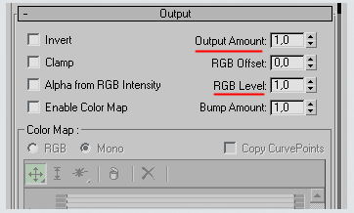

*а б*

Рис. 10.7. Параметры материала

Если какая-то из текстур слишком выделяется или наоборот не заметна на фоне другой, можно воспользоваться свитком Output (рис. 13.7 *б*). Для этого вы- делите текстуру в нужном канале, войдите в её свиток Output, измените параметры Output Amount и RGB Level. С помощью них можно менять контрастность, яр- кость и прозрачность текстуры.

На объект стены надеваем 6 модификаторов UVWMap. Один поверх другого. В первом модификаторе указываем MapChannel = 1. Во втором – MapChannel =

2 и т. д. Подгоняем пропорции Gizmo первого модификатора под пропорции тек- стуры штукатурки. Повторяем то же самое для всех модификаторов (для каждого Gizmo текстура своя). Размещаем Gizmo модификаторов по объекту (перемещаем, вращаем, масштабируем если нужно). Результат приведен на рис. 13.8.

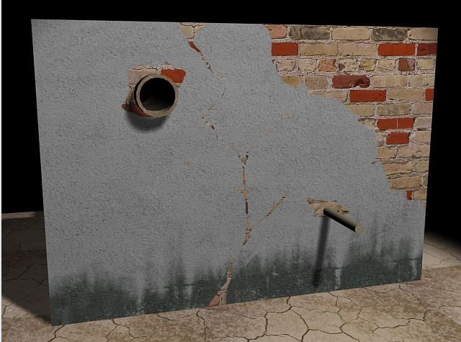

Рис. 13.8. – Результат сложного текстурирования

* 1. Маппинг

Маппинг представляет собой простой раскрой модели. Все модели состоят из сетки полигонов. По сути делая маппинг, мы условно разделяем модель на отдель- ные части, которые помогут максимально точно и без потянутостей "натянуть" текстуру. Различие в модификаторах UVW Map и UVW Unwrap. Почему заклю- чается в том, что у Unwrap есть дополнительные возможности.

Создайте простую модель, изображенную на рис. 13.9 *а*.

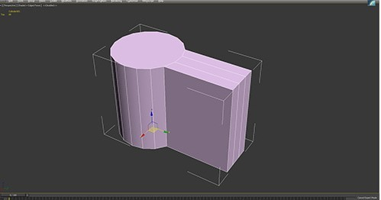 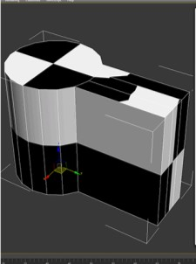

*а б*

Рис. 13.9. – Основа

Назначьте Checker. Это дефолтная текстура, она по-умолчанию используется для проверки корректности маппинга. Если на модели отображаются не квадра- тики – значит модель требует корректировки в маппинге. Результат после нажатия кнопки Show Shaded Material in Viewport приведен на рис. 13.9 *б*. Установите Til- ing на 15. На некоторых сторонах не отображаются нормально квадратики – есть потянутости. Назначаем модификатор UVW Unwrap.

Программа делает маппинг автоматически, при создании простых примити- вов, но со временем, базовый маппинг нарушается.

Красным обведена зона отображения текстуры (рис. 13.10). Как правило в 3D принято работать с текстурами с равными сторонами или по правилу: если одна сторона – А и вторая – Б, то размер текстуры может быть А = Б или 2А = Б или 4А = Б и так далее или наоборот. Основные размеры сторон кратны двум: 512, 1024, 2048, 4096 и т. д.

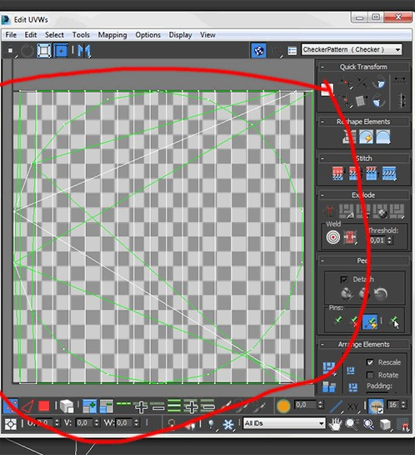 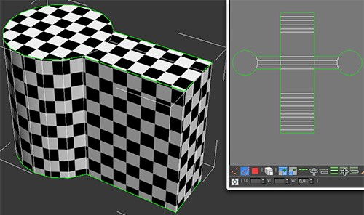

*а б*

Рис. 13.10. – Вид раскройки

Выделяем всю модель (в свойствах модификатора снять галочку "Игнориро- вать заднююю часть") и нажимаем в окне маппинга Флаттен маппинг. Программа разложила автоматически модель на отдельные логичные (для программы) куски. В основном вьюпорте на модели отображается множество зеленых линий.

Это швы, показывающие где заканчиваются отдельные куски маппинга. Зеленые линии дублируются точно также и в окне маппинга. Зачастую специалисты стре- мятся, чтобы этих швов было как можно меньше. В иделае их наличие не жела- тельно вообще. Это значит, что нам нужно сшить получившиеся куски вместе. В окне маппинга выбираем один край. Клликаем на нем правой кнопкой мышки (ПКМ) и выбираем стич (прилепить). Часть, которая на модели соприкасается с этим краем автоматически приклеится к выбранному. В итоге, посредством этой операции Вы получите раскрой, показанный на рис. 13.10 *б*. Как видно на модели зеленых линий стало значительно меньше).

Если присмотреться к местам стыка, то Вы увидите, что зеленые линии ис- чезли в том месте где мы "стичили", но не исчезли на соседних еджах, которые соприкасались с изначально выбранным ребром. Такие вещи желательно сразу ис- правлять. Есть два способа:

* Пройтись стичем и по ним.
* Перейти в режим точек, выбрать необходимые вертексы и завелдить (через меню ПКМ).

Таким образом получилась более-менее комфортная раскладка модели. Но... у нас квадрат текстуры, а для квадрата такая раскладка не эффективна. Поэтому в угоду компактности разделим модель и переделаем маппинг.

Первым делом определите идентичные части. К примеру, здесь верх и низ модели абсолютно идентичны. Значит нет смысла накладывать на оба элемента разную текстуру. Значит, просто отделите один из повторяющихся элементов и наложите его на своего брата-близнеца. При этом зачастую требуется функция от- зеркаливания и/или поворота детали. Выделите верхнюю часть UV. Отделите вы- деленную часть UV через ПКМ Detach Edge Verts. Отзеркальте и поверните отре- занный UV кусок. Наложите отрезанный кусочек поверх такого же. Маппинг все ещё не эффективен. Текстура очень узкая и длинная. Можно сделать прямоуголь- ную текстуру, но в нашем случае – это идет вразрез с первоначальной задачей – делать квадратную текстуру. В основном вьюпорте выделите полигоны цилиндра

и отделите их на маппинге от детали (рис. 13.11). Вы получите две половинки бо- ковинки цилиндра. Выделите один крайний едж на одной из половинок и увидите, что на второй подсвечивается синим другой едж. Программа показывает какой едж в какой детали сейчас мы соединим.

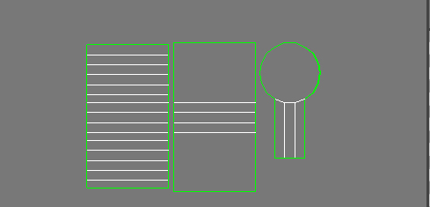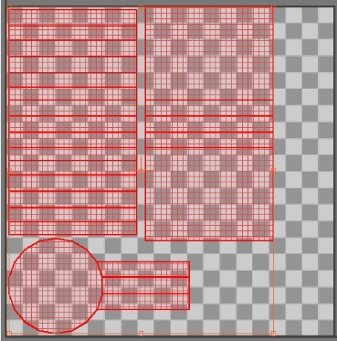

Рис. 13.11. – Разбивка элементов

Перетащите маппинг с серого фона в квадратик чекера в окошке маппинга. [этот квадратик обозначает границы текстуры. На самом деле текстура есть и за пределами этого квадратика, но она там повторяет текстуру внутри квадрата]. Ма- ппинг не должен выходить за его границы. При необходимости скейлим (через CTRL) ВЕСЬ(!!!) маппинг одновременно. Крайне нежелательно скейлить от- дельно детали, так как сейчас у нас маппинг всех деталей в едином одинаковом масштабе. Что значит, что по всей нашей модели текстура будет отображаться с одинаковым качеством. При необходимости вы можете спокойно менять детали местами, крутить их и т.п. для более плотной "упаковки".

Последним штрихом будет действие "текспортер". Это действие необходимо для снятия карты маппинга, для дальнейшей работы с ней в Adobe Photoshop непо- средственно над текстурой. На рис. 13.12 показано, какие настройки должны быть и где нажать окей). Для удобства работы с текспортером обычно ставят разреше- ние побольше – тогда линии маппинга тоненькие, аккуратные и точные, что очень комфортно сказывается при работе с ними в Adobe Photoshop.

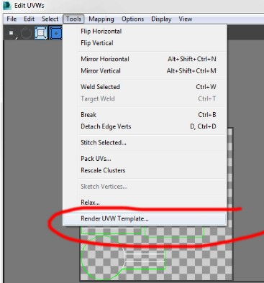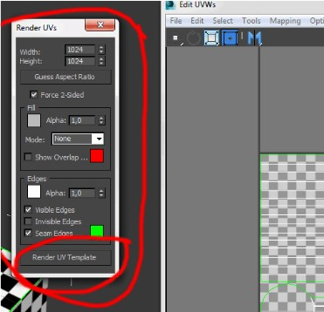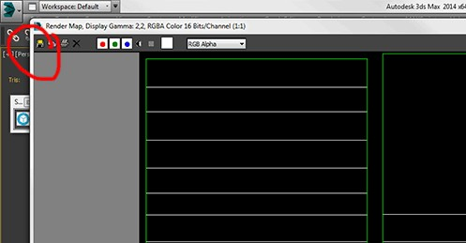

Рис. 13.12. – Настройка маппинга для Adobe Photoshop

После нажатия кнопки "Render UV Template" (отрендерить развёртку UV) мы видим карту маппинга, сохраняем её в удобном графическом формате и далее уже открываем её в Adobe Photoshop со свойством слоя "Screen" (не будет видно, если основной фон psd-файла – белый).

Дополните новой текстурой.

# Контрольные вопросы

1. Что такое текстурирвание? Виды.
2. Что собой представляют карты текстур?
3. Какие типы процедурных карт Вы знаете? Чем они отличаются?
4. Как создать и наложить простую текстуру на объект?
5. Что такое сложное текстурирование? Этапы?
6. Какими координатами оперируют текстурные развертки?
7. Как создать текстурную развертку? объединить грани? развернуть положе- ние? переформировать частоту сетки?